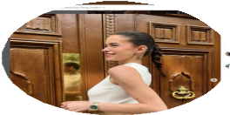
L'ACTU
QUESTIONS & ANALYSE

Questions d'intro
- - Tu connais l’influenceuse Léa Elui ? Si oui, note ce que tu sais d’elle.
...........................................................................................................................................................
...........................................................................................................................................................
- - En général, quelle est ton opinion par rapport aux influenceurs sur les réseaux sociaux ? Qui aimes-tu suivre et pourquoi ? Et qui n’apprécies-tu pas du tout ?
...........................................................................................................................................................
...........................................................................................................................................................
- - Imagine un moment que tu sois influenceur ... Quel type de contenu créerais-tu ?
...........................................................................................................................................................
...........................................................................................................................................................

Lis les infos sur Léa Elui à la page suivante et réponds aux questions.
- - Pour quelle raison Léa s‘est lancée sur les réseaux sociaux ?
...........................................................................................................................................................
...........................................................................................................................................................

- - En 2022, Léa s‘est fait refaire le nez. N‘est-ce pas un peu contraire au message qu‘elle fait passer à ses fans ? Explique ce que tu en penses.
..........................................................................................................................................................
...........................................................................................................................................................

- - Combien de temps lui faut-il en moyenne pour réaliser une vidéo ? Est-ce que ça t‘étonne ou pas ? Explique.
..........................................................................................................................................................
...........................................................................................................................................................

- - Penses-tu que les influenceurs comme Léa ont encore un bel avenir devant eux ou penses-tu que l’intérêt du public pourrait changer ? Explique comment tu vois les choses évoluer.
..........................................................................................................................................................
...........................................................................................................................................................

ACTU - 5 - 11 février 2024

Léa Elui, l’influenceuse française qui continue de cartonner

Ses origines & son enfance
Léa Elui Ginet est née le 4 janvier 2001 à Chambéry en Savoie. Elle passe une enfance paisible dans sa région natale avec ses deux demi-frères.
Pendant ses années au collège et au lycée elle est régulièrement victime d’insultes et décide de créer des vidéos pour se changer les idées et se vider la tête. Son grand sourire et son énergie contagieuse plaisent tout de suite au public. Sa carrière est lancée...

@ leaelui

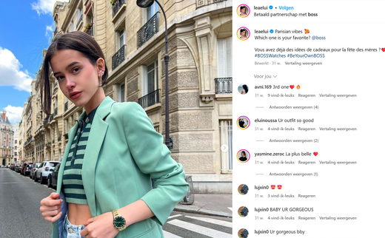

Son parcours d’influenceuse
A 15 ans, alors qu’elle est encore lycéenne, Léa commence à poster des vidéos de danse orientale sur Musical.ly; elle y rencontre un succès immédiat. Lorsque le réseau social Musical.ly devient TikTok, elle voit sa popularité exploser. Elle choisit donc de multiplier les opportunités et rejoint Instagram, puis ouvre sa chaîne YouTube en 2017.

Style & contenu
Connue surtout pour ses “bellydance” (danse du ventre) au début, Léa élargit rapidement son contenu et poste désormais des vidéos variées: tutoriels coiffure et maquillage, en passant par des vidéos humoristiques; tout le spectre de la création Instagram et YouTube y passe.
Ses vidéos de 15 à 30 secondes lui prennent en général trois heures de travail: deux heures de tournage et une heure de montage.

Montrer l’envers du décor
Léa aime particulièrement montrer l'envers du décor d'Instagram : comment on peut se transformer grâce au maquillage et aux extensions. Une façon de montrer que les réseaux sociaux ne reflètent pas forcément la réalité, et qu'il ne faut donc pas qu'ils nous donnent des complexes !

Pour l’amour des fans
Proche de ses fans, Léa interagit avec eux en français et en anglais. Les live Instagram lui permettent de leur parler, d’écouter leurs problèmes et de les conseiller. “Ils représentent plus que des chiffres, et certains influenceurs ne s’en rendent pas compte. Je leur dois presque tout.”

Son conseil
“L’important est de rester soi-même et naturel (le). Derrière l’écran, les gens veulent se divertir, il ne faut donc pas oublier de s’amuser.”

Sources : www.cosmopolitan.fr “Léa Elui, Française la plus suivie sur Instagram” - 2023 www.20minutes.fr - “Léa Elui n'est pas qu'une jolie fille qui danse” - 2021

ACTU - 5 - 11 février 2024

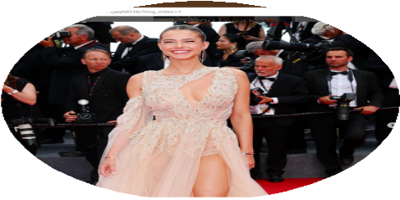
VIDÉO
Le CV de Léa Elui
(Gala)

Regarde la vidéo et note ce que Léa raconte sur différents sujets.
- - Complète son CV et mets le tien à côté
Sujet

Ressemblance avec ...

Date et lieu de naissance

Lieu de résidence

Etat civil

Connaissance des langues

Sport & hobbies

Réseau social préféré
Léa Elui

...............................................................

...............................................................

...............................................................

...............................................................

...............................................................

...............................................................
...............................................................

...............................................................
Toi

...............................................................

...............................................................

...............................................................

...............................................................

...............................................................

...............................................................
...............................................................

...............................................................

- - Quelle a été la conséquence de sa popularité sur le harcèlement qu’elle subissait à l’école ?
...........................................................................................................................................................
...........................................................................................................................................................

- - Quelle expression (“tic de langage“) utilise-t-elle le plus dans cette vidéo ?
...........................................................................................................................................................

- - Selon elle, quels sont les avantages et les inconvénients de sa popularité ?
...........................................................................................................................................................
...........................................................................................................................................................
...........................................................................................................................................................

ACTU - 5 - 11 février 2024

